https://zvedavec.news/komentare/2025/02/10397-zapad-a-konflikt-na-ukrajine.htm

Západ a konflikt na Ukrajině

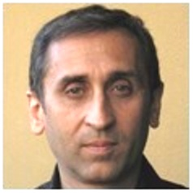
19.2.2025 Thierry Meyssan Mír na Ukrajině nemusí vyřešit vůbec nic. Tato válka nebyla způsobena expanzivní touhou Ruska, jak nás ujišťuje atlantistická propaganda, ale skutečnými problémy. Tím, že pouze uznáme změnu hranic, neřešíme základní příčiny.
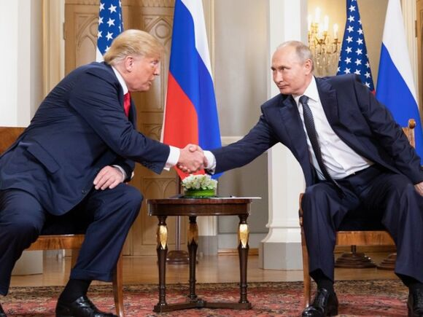
Tato válka je důsledkem expanze NATO v rozporu s daným slovem; expanze, která přímo ohrožuje bezpečnost Ruska, jehož hranice jsou příliš velké na to, aby je bylo možné bránit. Za účelem expanze na Ukrajině NATO podporovalo neonacistické skupiny, které dosadilo k moci a které v této zemi zavedly své zákony. K tomu se přidalo oživení údajného konfliktu civilizací mezi evropskými a asijskými hodnotami. Dokud Západ nebude respektovat své vlastní dané slovo, skutečný mír nenastane.

Americký prezident Donald Trump a ruský prezident Vladimir Putin oficiálně zahájili jednání o ukončení války na Ukrajině. Bez ohledu na územní řešení však celý spor nevyřeší. Ten bude pravděpodobně přetrvávat i po uzavření míru.

Překrývají se totiž tři problémy:

1. Rozšiřování NATO na východ a Brzezinského doktrína
Když východní Němci sami strhli Berlínskou zeď (9. listopadu 1989), Západ zaskočen vyjednal konec dvou Němců. Po celý rok 1990 se řešila otázka, zda sjednocení Německa bude znamenat, že východní Německo připojením k západnímu vstoupí do NATO, či nikoliv.
Když byla v roce 1949 podepsána smlouva o Severoatlantické alianci, nechránila některá území některých signatářů. Nevztahovala se například na francouzská území v Tichomoří (Réunion, Mayotte, Wallis a Futuna, Polynésie a Nová Kaledonie). Bylo by tedy možné, že ve sjednoceném Německu by NATO nesmělo být rozmístěno ve východním Německu.
Tato otázka je velmi důležitá pro státy střední a východní Evropy, které byly během druhé světové války napadeny Německem. V očích jejich obyvatel bylo znepokojující vidět na svých hranicích instalované sofistikované zbraně. Ještě více to platí pro Rusko, jehož obrovské hranice (6 600 kilometrů) jsou nechráněné.
Na summitu na Maltě (2.-3. prosince 1989) mezi prezidenty USA a Ruska, Georgem Bushem (otcem) a Michailem Gorbačovem, USA tvrdily, že nezasáhly, aby zbouraly Berlínskou zeď, a že v té době neměly v úmyslu zasahovat proti SSSR [1].
Západoněmecký ministr zahraničí Hans-Dietrich Genscher prohlásil, že „změny ve východní Evropě a proces sjednocování Německa nesmí vést k ‚útoku na sovětské bezpečnostní zájmy‘“. V důsledku toho by NATO mělo vyloučit „rozšíření svého území směrem na východ, tj. sblížení se sovětskými hranicemi“.
Tři okupační mocnosti Německa, Spojené státy, Francie a Velká Británie, se proto opakovaně zavázaly nerozšiřovat NATO směrem na východ. Moskevská smlouva (12. září 1990) předpokládala, že sjednocené Německo nebude vznášet nároky na území Polska (linie Odra-Nisa) a že ve východním Německu nebudou přítomny žádné základny NATO [2].
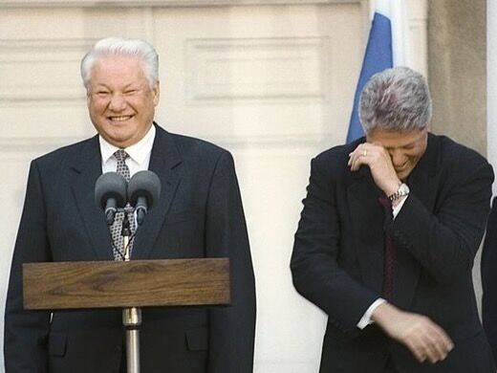
Na společné tiskové konferenci v Bílém domě v roce 1995 označil prezident Boris Jelcin jejich setkání za „katastrofální“, což vyvolalo smích prezidenta Billa Clintona. Je skutečně lepší se smát než plakat.
Rusové však byli informováni, že náměstek ministra zahraničí Richard Holbrooke objíždí hlavní města, aby připravil členství bývalých států Varšavské smlouvy v NATO. Prezident Boris Jelcin proto na budapešťském summitu (5. prosince 1994) Konference o bezpečnosti a spolupráci v Evropě (KBSE) harašil svým protějškem Billem Clintonem. Prohlásil: „Náš postoj k plánům na rozšíření NATO, a zejména k možnosti postupu infrastruktury na východ, zůstává a zůstane neměnně negativní. Argumenty typu: rozšíření není namířeno proti žádnému státu a je krokem k vytvoření sjednocené Evropy, neobstojí před kritikou. Jedná se o rozhodnutí, jehož důsledky budou určovat uspořádání Evropy v příštích letech. Může vést ke sklouznutí ke zhoršení důvěry mezi Ruskem a západními zeměmi. [...] NATO vzniklo v době studené války. Dnes, nikoli bez obtíží, hledá své místo v nové Evropě. Je důležité, aby tento přístup nevytvářel dvě demarkační zóny, ale naopak upevňoval evropskou jednotu. Tento cíl je pro nás v rozporu s plány na rozšíření NATO. Proč zasévat semínka nedůvěry? Vždyť už nejsme nepřátelé, všichni jsme nyní partneři. V roce 1995 si připomínáme padesáté výročí konce druhé světové války. O půl století později si stále více uvědomujeme skutečný význam Velkého vítězství a potřebu historického usmíření v Evropě. Již nesmí existovat protivníci, vítězové a poražení. Poprvé ve své historii má náš kontinent reálnou šanci najít jednotu. Propásnout ji znamená zapomenout na poučení z minulosti a zpochybnit samotnou budoucnost. Bill Clinton odpověděl: „NATO nebude automaticky vylučovat žádný národ z členství. [...] Zároveň nebude žádné vnější zemi umožněno vetovat rozšíření.“ [3].
Na tomto summitu byla podepsána tři memoranda, včetně memoranda s nezávislou Ukrajinou. Výměnou za její denuklearizaci se Rusko, Spojené království a Spojené státy zavázaly, že se zdrží použití hrozby silou nebo použití síly proti územní celistvosti nebo politické nezávislosti Ukrajiny.
Během jugoslávských válek však Německo jako člen NATO zasáhlo. Vycvičilo kosovské bojovníky na bázi aliance Incirlik (Türkiye) a poté tam nasadilo své muže.
Na summitu NATO v Madridu (8. a 9. července 1997) však šéfové států a vlád Aliance oznámili, že připravují vstup České republiky, Maďarska a Polska. Kromě toho uvažují také o přistoupení Slovinska a Rumunska.
Rusko, vědomo si toho, že nemůže bránit suverénním státům ve vstupu do aliancí, ale znepokojeno důsledky toho, co se připravuje, pro vlastní bezpečnost, zasáhlo do Konference o bezpečnosti a spolupráci v Evropě (KBSE) na summitu v Istanbulu (18. a 19. listopadu 1999). Nechalo přijmout deklaraci stanovující zásadu svobodného členství kteréhokoli suverénního státu v alianci podle jeho volby a zásadu nepřijímat opatření pro svou bezpečnost na úkor bezpečnosti svých sousedů.
V roce 2014 však Spojené státy zorganizovaly na Ukrajině barevnou revoluci, svrhly demokraticky zvoleného prezidenta (který chtěl svou zemi udržet na půli cesty mezi Spojenými státy a Ruskem) a nastolily neonacistický režim, který byl veřejně agresivní vůči Rusku.
V roce 2004 vstoupily do NATO Bulharsko, Estonsko, Litva, Lotyšsko, Rumunsko, Slovensko a Slovinsko. V roce 2009 to byly Albánie a Chorvatsko. V roce 2017 pak Černá Hora. V roce 2020 Severní Makedonie. V roce 2023 Finsko a v roce 2024 Švédsko. Všechny sliby byly porušeny.
Abychom pochopili, jak jsme se dostali do tohoto bodu, musíme také vědět, co si Spojené státy myslely.
V roce 1997 vydal bývalý bezpečnostní poradce prezidenta Jimmyho Cartera, Polák Zbigniew Brzeziński, knihu Velká šachovnice. Pojednává v ní o „geopolitice“ v původním slova smyslu, tedy nikoli o vlivu geografických údajů na mezinárodní politiku, ale o plánu na ovládnutí světa.
Podle něj mohou Spojené státy zůstat vedoucí světovou mocností, pokud se spojí s Evropany a izolují Rusko. Tento demokrat, nyní již v důchodu, nabízí Straussovi strategii, jak udržet Rusko v šachu, aniž by však dokázal, že má pravdu. Podporuje totiž spolupráci s Evropskou unií, zatímco straussovci si naopak přejí její rozvoj zpomalit (Wolfowitzova doktrína). V každém případě by se Brzeziński stal poradcem prezidenta Baracka Obamy.

2 – Nacifikace Ukrajiny
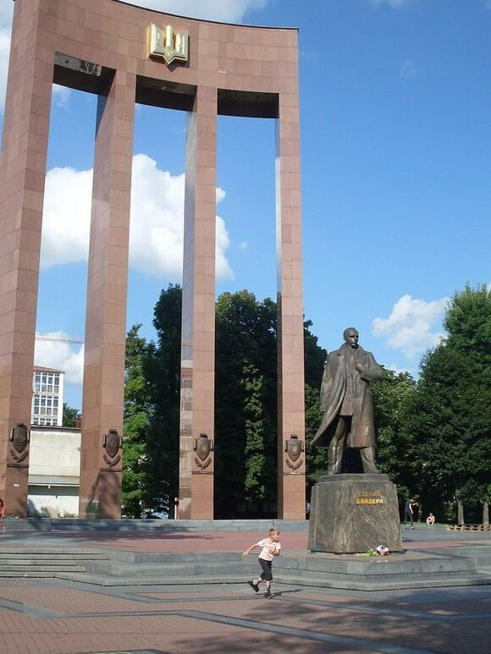
Na začátku speciální operace ruské armády na Ukrajině prezident Vladimir Putin prohlásil, že jeho prvním cílem je denacifikace země. Západ se tehdy tvářil, že problém ignoruje. Obvinili Rusko, že zveličuje některé okrajové skutečnosti, ačkoli byly ve velkém měřítku pozorovány již deset let.
Důvodem bylo, že dva soupeřící američtí geopolitici Paul Wolfowitz a Zbigniew Brzeziński uzavřeli spojenectví s „integrálními nacionalisty“ (tj. s žáky filozofa Dmytra Doncova a vůdce domobrany Stěpana Bandery) [4], a to na konferenci pořádané posledně jmenovaným ve Washingtonu v roce 2000.

Pomník ve Lvově věnovaný slávě zločince proti lidskosti Stepana Bandery

Právě na toto spojenectví vsadilo v roce 2001 ministerstvo obrany, když pod vedením Antonyho Fauciho, tehdejšího poradce ministra zdravotnictví Donalda Rumsfelda, zadalo výzkum biologických zbraní Ukrajině.
Na toto spojenectví vsadilo v roce 2014 také ministerstvo zahraničí při barevné revoluci na Euromajdanu.
Dva ukrajinští židovští prezidenti, Petro Porošenko a Volodymyr Zelenskyj, umožnili, aby se po celé zemi stavěly památníky vzdávající hold nacistickým kolaborantům, zejména v Haliči. Umožnili, aby se ideologie Dmytra Doncova stala historickým odkazem. Dnes například ukrajinské obyvatelstvo připisuje velký hladomor v letech 1932-1933, který si vyžádal 2,5 až 5 milionů obětí, imaginární touze Ruska vyhladit Ukrajince; zakladatelský mýtus, který neobstojí před historickou analýzou [5], ve skutečnosti tento hladomor postihl mnoho dalších oblastí Sovětského svazu. Navíc právě na základě této lži se Kyjevu podařilo vnutit obyvatelstvu, že ruská armáda chce vtrhnout na Ukrajinu. Dnes několik desítek zemí, včetně Francie [6] a Německa [7], přijalo drtivou většinou zákony nebo rezoluce, které tuto propagandu potvrzují.
Nacifikace je složitější, než si myslíme: se zapojením NATO do této zástupné války pronikl do aliančních sil řád Centuria, tedy tajný spolek ukrajinských integrálních nacionalistů. Ve Francii je již přítomna v četnictvu (které mimochodem nikdy nezveřejnilo svou zprávu o masakru v Boutči).
Současný Západ mylně vnímá nacisty jako zločince, kteří masakrovali především Židy. To je naprosto nepravdivé. Jejich hlavními nepřáteli byli Slované. Během druhé světové války nacisté zavraždili mnoho lidí, nejprve zastřelením a od roku 1942 v táborech. Slovanské civilní oběti nacistické rasové ideologie byly početnější než židovské oběti (asi 6 milionů, pokud sečteme lidi zabité zastřelením a ty, kteří byli zabiti v táborech). Navíc vzhledem k tomu, že některé oběti byly jak slovanské, tak židovské, jsou zahrnuty v obou hodnoceních. Po masakrech v letech 1940 a 1941 bylo v koncentračních táborech internováno přibližně 18 milionů lidí všech národností, z nichž celkem 11 milionů bylo zavražděno (jen v táboře Osvětim-Březinka 1 100 000) [8].
Sovětský svaz, který byl během bolševické revoluce rozdělen, se znovu sjednotil až v roce 1941, kdy Josif Stalin uzavřel spojenectví s pravoslavnou církví a ukončil masakry a politické internace („gulagy“) v rámci boje proti nacistické invazi. Vítězství nad rasovou ideologií založilo dnešní Rusko. Ruský národ se považuje za přemožitele rasismu.

3 – Odmítnutí Ruska od Evropy
Třetí jablko sváru mezi Západem a Ruskem nevzniklo před ukrajinskou válkou, ale během ní. Západ přijal různá opatření proti tomu, co symbolizovalo Rusko. Jednostranná donucovací opatření (zneužívaná jako „sankce“) byla samozřejmě přijímána na vládní úrovni, ale diskriminační opatření byla přijímána i na úrovni občanů. Ve Spojených státech byla Rusům zakázána řada restaurací nebo v Evropě byly zrušeny ruské pořady.
Symbolicky jsme přijali myšlenku, že Rusko není evropské, ale asijské (což také částečně je). Dichotomii studené války, stavějící proti sobě svobodný svět (kapitalistický a věřící) a totalitní přízrak (socialistický a ateistický), jsme přehodnotili na protiklad západních (individualistických) a asijských (komunitárních) hodnot.
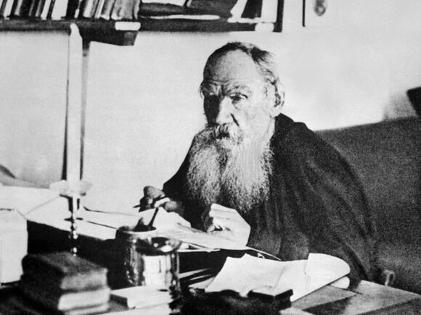
Za tímto posunem se znovu objevují rasové ideologie. Již před třemi lety jsem si všiml, že projekt New York Times' 1619 a probuzená rétorika prezidenta Joea Bidena jsou ve skutečnosti, možná nevědomky, obrácenou reformulací rasismu [9]. Poznamenávám, že dnes prezident Donald Trump sdílí stejnou analýzu jako já a systematicky ruší všechny woke inovace svého předchůdce. Škody však byly napáchány: minulý měsíc reagovali lidé ze Západu na objevení čínského DeepSeek popíráním toho, že by Asiaté mohli takový software vynalézt, a ne okopírovat. Některé vládní agentury jej dokonce zakázaly svým zaměstnancům, což není nic jiného než odsouzení „žlutého nebezpečí“.

Měl by být Lev Tolstoj (1828-1910), autor Vojny a míru, cenzurován jako na Ukrajině, kde se jeho knihy pálí, protože byl Rus?

4 – Závěr
Současná jednání se zaměřují na to, co je veřejným míněním přímo hmatatelné: na hranice. To nejdůležitější je však jinde. Abychom mohli žít společně, musíme neohrožovat bezpečnost ostatních a uznávat je jako sobě rovné. To je mnohem obtížnější a netýká se to jen našich vlád.
Z ruského pohledu spočívá intelektuální původ tří výše zkoumaných problémů v anglosaském odmítání mezinárodního práva [10]. Během druhé světové války se totiž americký prezident Franklin D. Roosevelt a britský premiér Winston Churchill na atlantickém summitu dohodli, že po společném vítězství vnutí své právo zbytku světa. Teprve pod nátlakem SSSR a Francie přijali stanovy OSN, které však i nadále nedodržovali a donutili Rusko tuto organizaci bojkotovat, když odmítli Čínské lidové republice právo zasedat v ní. Zářným příkladem dvojtvárnosti Západu je stát Izrael, který pošlapává stovky rezolucí Rady bezpečnosti, Valného shromáždění a stanovisek Mezinárodního soudního dvora. Proto 17. prosince 2021, kdy se schylovalo k válce na Ukrajině, Moskva navrhla Washingtonu [11], aby jí zabránil podpisem dvoustranné smlouvy poskytující záruky míru [12]. Smyslem tohoto textu bylo, nic víc, nic míň, aby se Spojené státy vzdaly „světa založeného na pravidlech“ a dostaly se do souladu s mezinárodním právem. Toto právo, které si Rusové a Francouzi představovali těsně před první světovou válkou, spočívá pouze v tom, že se v očích veřejného mínění dodržuje slovo.

Odkazy

[1]Rozšíření NATO: Co Gorbačov slyšel“, Archibves národní bezpečnosti, 24. listopadu 2021.

[2]«Expanze NATO: Co Jelcin slyšel»,Archiv národní bezpečnosti, 16. března 2018.

[3]«Expanze NATO – The Budapest Blow Up 1994», Národní bezpečnostní archiv, 24. listopadu 2021.

[4]„Kdo jsou ukrajinští integrální nacionalisté?“, Thierry Meyssan, překlad Roger Lagassé,Voltaire Network, 15. listopadu 2022.

[5]«L'Holodomor, nový avatar de l'anticommunisme „européen“» (extrait deLe Choix de la défaite), Annie Lacroix-Riz (2010). Famine et transformation agricole en URSS, Mark Tauger, Delga (2017).

[6]«Proposition de résolution portant portant sur la reconnaissance et la condamnation de la grande hladomor de 1932-1933, connue sous le nom d' » holodomor », comme génocide »», Assemblée nationale, Texte adopté, 2028

[7]Zatímco služby Bundestagu provedly v roce 2008 studii o tomto podvodu. Fragen zur ukrainischen Geschichte im 20. Jahrhundert. Die Hungersnot in der Ukraine 1932/33 (“Holodomor“) sowie die Folgen der Resowjetisierung nach Ende des Zweiten Welkrieges.

[8]Velká vlastenecká válka, výroční statistická příručka, Rosstat (2019).

[9]„Joe Biden znovuobjevuje rasismus“, od Thierryho Meyssana,Voltaire Network, 11. května 2021.

[10]„Jaký mezinárodní řád?“, Thierry Meyssan, překlad Roger Lagassé,Voltaire Network, 7. listopadu 2023.

[11]„Rusko chce donutit USA, aby respektovaly Chartu OSN“, Thierry Meyssan, překlad Roger Lagassé,Voltaire Network, 4. ledna 2022.

[12]„Návrh smlouvy mezi USA a Ruskem o bezpečnostních zárukách“ a „Návrh dohody o opatřeních k zajištění bezpečnosti Ruska a NATO“,Voltaire Network, 17. prosince 2021.

Westerners and the conflict in Ukraine vyšel 18.2.2025 na voltairenet.org. Překlad v ceně 904 Kč Zvědavec.

